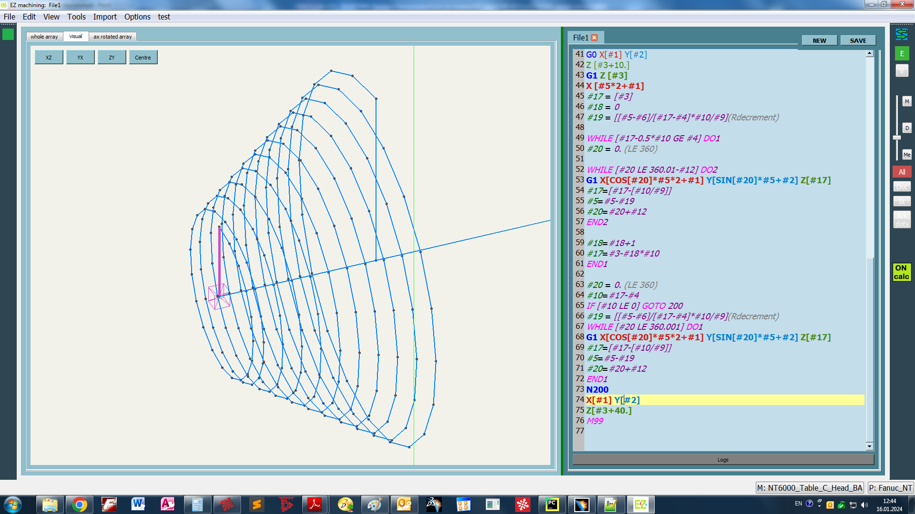

#40=100. (X)

#41=0. (Y)

#42=-1. (Z1)

#43=-5 (Z2)

;

#44= 15. (Радиус 1)

#45= 12. (Радиус2)

#46= 10. (R инструмента)

#47 = 0.4 (R скругления пластин)

;

#48 = 100. (Количество точек на окружность)

#49 = 0.1 (Z шаг)

;

#50 = 1 (0 - жесткое ДНО, 1 - отверстие под фаской)

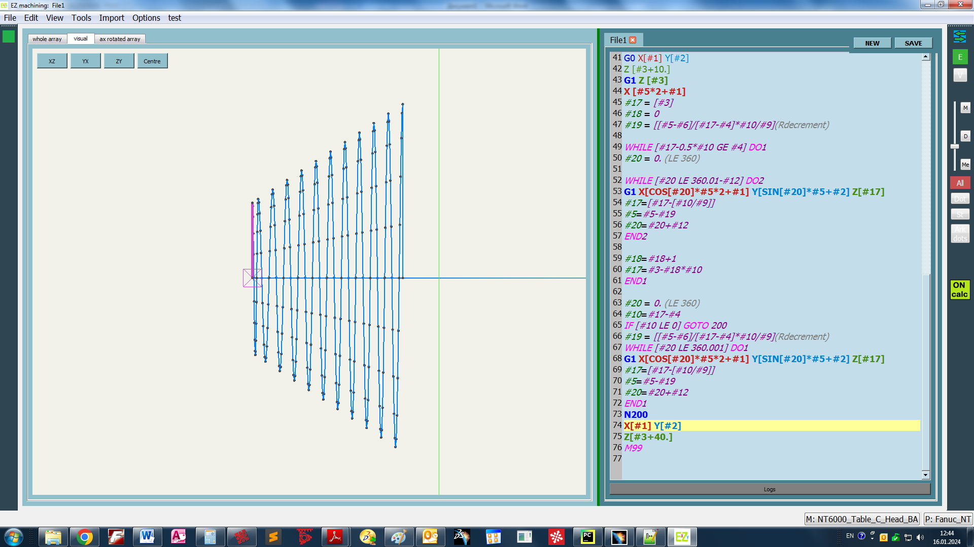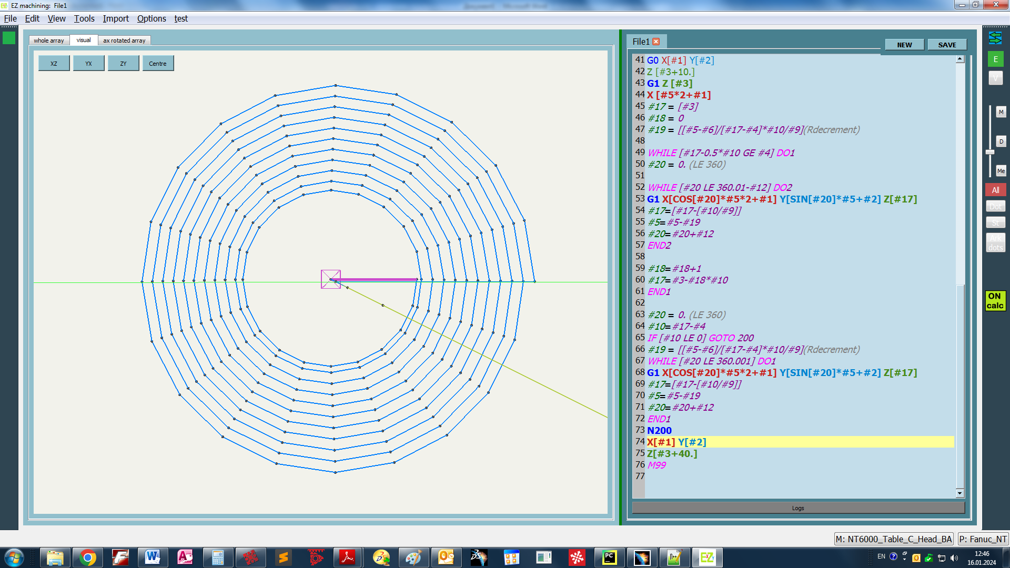

Пример:

%

O1000(3_295_39_1 UST)

N1 ( Z LEVEL Frezer)

G17 G21 G40 G55 G80 G98

M69

T01

G28 U0. V0.

**#40=100. (X)**

**#41=0. (Y)**

**#42=-1. (Z1)**

**#43=-5 (Z2)**

**;**

**#44= 15. (R1 geometry)**

**#45= 12. (R2 geometry)**

**#46= 10. (R tool)**

**#47 = 0.4 (RendTool)**

**;**

**#48 = 20. (dots per ring)**

**#49 = 0.1 (Z step)**

**;**

**#50 = 1 (0 - DNO, 1 - otverstie)**

**M98 <FASKA> L1**

**M98 P16666(program 6666 1 time)**

G30 W0.

G0 T0101

M45

C90.0

M68

**F600.**

**…**

M69

M9

M05

M46

G28 U0. V0.

G30 W0.

M01

M30

%